PLANIFICACIÓN PARA EL AUTOAPRENDIZAJE

SEMANA 12 del 15 al 19 de Junio año 2020

ASIGNATURA /CURSO | RELIGIÓN / SEXTO AÑO A
NOMBRE DEL PROFESOR/A | Sara Pérez Miranda
CONTENIDO | Actitudes positivas
OBJETIVO DE APRENDIZAJE DE LA UNIDAD 1 (TEXTUAL) | Identificar actitudes positivas en tu vida diaria
ACTIVIDAD(ES) Y RECURSOS PEDAGÓGICOS | Observan corto  https://www.youtube.com/watch?v=_RP1GsCyoAE  Comentan ojalá con algún familiar el tema visto  Leen texto Contestan preguntas  Recurso: Computador, video, cuaderno y lápiz
EVALUACIÓN FORMATIVA | Ticket de salidas trabaja las respuestas en tu cuaderno  Escribe un listado de tus actitudes positivas. Menciona que actitudes positivas tienen los miembros de tu familia ¿Cómo una actitud positiva genera un buen ambiente para convivencia diaria de las personas?
ESTE MÓDULO DEBE SER ENVIADO AL SIGUIENTE CORREO ELECTRÓNICO | Saca una foto a tu cuaderno solo con las respuestas del ticket de salida y envíalas a  Santasara63@gmail.com

.

LEEN TEXTO Y CONTESTAN EN SUS CUADERNOS PREGUNTAS, NO OLVIDES ESCRIBIR EL OBJETIVO Y LA FECHA (al regreso a clases lo revisaremos) ¿Que son las actitudes positivas?
La actitud puede definirse como la disposición o el ánimo con el que enfrentamos una situación. Por tanto, se deduce que una actitud positiva es aquella que adoptamos para afrontar lo que venga de la forma más beneficiosa para nosotros.
Pero, la actitud positiva… ¿nace o se hace?
Afortunadamente, la positividad es una habilidad que podemos (y debemos) aprender, así que cuanto más la practiquemos, con más naturalidad nos saldrá poner al mal tiempo buena cara.
Entre otros beneficios, adoptar una actitud positiva en nuestro día a día nos permitirá identificar las dificultades como retos y superar así los obstáculos que vayamos encontrando en nuestro camino, con ella seremos capaces de entender los fallos como oportunidades de aprendizaje y podremos vivir así una vida más equilibrada, encontrando nuestro bienestar personal.
Ahora que sabes lo valiosa que es esta habilidad, ¿te animas a enseñar a tus hijos/as y/o alumnos/as a partir de 10 años a ser más positivos?
Te propongo realizar la siguiente actividad, escribe las respuestas en tu cuaderno con el objetivo y la fecha.
¿Cuál crees que es el verdadero regalo que recibe el niño del vídeo? ¿Observas un cambio de actitud del niño antes y después de recibirlo? ¿En qué lo notas? ¿Qué has sentido cuando ves lo que le ocurre al niño? ¿Cómo sentirías si estuvieras en esa situación?
Ejemplos de actitudes positivas
Tener una actitud positiva es fundamental para nuestra autoestima
APRENDE A VER EL LADO POSITIVO A LAS COSAS

SONRÍE A LA VIDA, AGRADECE LO QUE TIENES.

DEDICA UN TIEMPO PARA TI, EN TU RUTINA DIARIA

COMPROMÉTETE CON LO QUE DECIDAS HACER

PENSAR SIEMPRE: “LO PUEDO LOGRAR”
NO COMPARARSE CON LOS DEMÁS

ACTIVIDAD

Identifica actitudes negativas (3) de tu persona . Analízalas y señala como modificarías estas conductas (Trabaja en tu cuaderno)

Actitud negativa | Transforma a positiva
1.-

2.-

3.-

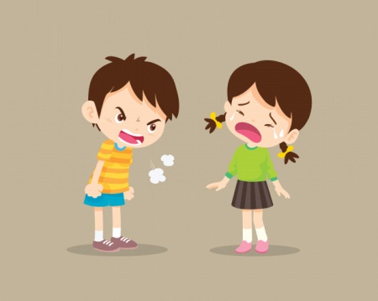

Las actitudes negativas hacen que no disfrutemos los buenos momentos ¡EVÍTALAS!

